МИНИСТЕРСТВО ОБРАЗОВАНИЯ И НАУКИ РОССИЙСКОЙ ФЕДЕРАЦИИ
Федеральное государственное бюджетное образовательное учреждение
высшего образования
«КУБАНСКИЙ ГОСУДАРСТВЕННЫЙ УНИВЕРСИТЕТ»
ФГБОУ ВО «КубГУ»

Кафедра педагогического и филологического образования

КУРСОВАЯ РАБОТА

УЧЕБНЫЕ И ТВОРЧЕСКИЕ ЗАДАЧИ В РИСУНКЕ ПОРТРЕТА

Работу выполнил ____________________________________В.В. Моисеенкова

Филиал ФГБОУ ВО «КубГУ» в г. Новороссийске Курс III
Направление 44.03.01 Педагогическое образование
Направленность (профиль) – Изобразительное искусство
Научный руководитель
Канд.пед.наук,доцент каф. инженерн.граф.________________ Л.Н. Бородина

Нормоконтролер
ст. преп., канд. пед. наук ________________________________ О.В. Ивасева

Краснодар 2018
СОДЕРЖАНИЕ

 | Введение............................................................................................................ | 3
1 | Краткий исторический очерк о развитии портретного жанра в России.... | 5
 | 1.1 Становление портретной графики в России........................................... | 5
 | 1.2 Обучение портрету в Императорской академии художеств................. | 9
2 | Учебные задачи в рисунке портрета.......................................................... | 14
 | 2.1 Подготовительные этапы учебного рисования портрета...................... | 14
 | 2.2 Поэтапное рисование головы человека................................................... | 16
 | 2.3 Пластическая анатомия в работе над портретом человека.................... | 19
3 | Творческие задачи в рисунке портрета........................................................ | 24
 | Заключение....................................................................................................... | 29
 | Список использованных источников............................................................ | 30
 | Приложение А................................................................................................. | 32
 | Приложение Б.................................................................................................. | 34
 | Приложение В.................................................................................................. | 35

ВВЕДЕНИЕ

Портрет во все времена является одной из интересных тем изобразительного искусства. Рассматривая его, человек редко задумывается, каким образом выполнялась данная работа. Двухмерность листа бумаги не позволяет буквально передать форму и пространство, поэтому всё зависит от руки художника. Он должен уметь вызывать у зрителя, при взгляде на портрет, те же ощущение, что и при восприятии живой натуры. Способность вызывать у человека такое ощущение составляет характерную черту изобразительного искусства. Чтобы этого достигнуть, художник должен тщательно отбирать из своих знаний и представлений о натуре самое важное и характерное. Передавая таким способом натуру, обращаясь к зрителю посредством создаваемого художественного образа, он заставляет активно воспринимать изображенное.
«Искусство портрета зачастую отождествляют с изображением человеческой головы. Это не всегда справедливо, так как создано много портретных композиций с изображением всей фигуры человека и групповых портретов. Но, действительно, большинство портретных композиций — оплечные, погрудные и «поясные» изображения с акцентированием лицевой части, передающей основные, характерные черты внешности человека. В силу ряда причин развития человечества лицо каждого индивидуума приобрело особую выразительность и неповторимость» [14].
Фигура человека обладает особенной и часто сложной по строению формой. Для того, чтобы изобразить натуру на начальном этапе, художник пользуется принципом обобщения, приведения сложных форм к более простым, что позволяет с одной стороны, познавать характерные качества фигуры, с другой – понять и изучить принципы, на которых основывается все изображение и пользоваться этими принципами на практике.
В рисунке художник отказывается от передачи цветовой характеристики вещей и ограничивается лишь воспроизведением формы с помощью одних светотеневых отношений. Допускаемое в рисунке сознательное ограничение изобразительной задачи помогает сосредоточить все внимание на изучение формы, а это в ходе обучения имеет большое значение. Не изучив достаточно глубоко и всесторонне принципы построения головы и фигуры человека, нельзя овладеть мастерством художника. Многочисленные задачи, которые предстоит решать художнику во время работы над портретом, требуют большого труда, он должен возможно полно воплотить творческие замыслы и искания в работе, не забывая при этом про правила и основы рисунка.
Целью написания данной курсовой работы является ознакомление с историей становления портретного жанра, изучение учебных и творческих задач в рисунке портрета.
Предметом исследования являются художественные и учебные приёмы в рисунке портрета.
Задачи:
- изучить литературу по проблеме исследования;
- получить представление о портретном жанре;
- ознакомиться с учебными и творческими решениями.
Структурными элементами курсовой работы являются:
- титульный лист;
- введение;
- содержание;
- основная часть (разделы, подразделы);
- заключение;
- список использованных источников;
- приложения.

1 Краткий исторический очерк о развитии портретного жанра в России

1.1 Становление портретной графики в России

Интерес к рисованию на Руси возник очень давно. Рисование и методы его преподавания в Древней Руси были связаны в основном с обучением грамоте.
Уже в X – XI вв. приехавшие греческие и византийские учителя познакомили жителей с Руси с методами рисунка на деревянных досках, покрытых воском [16].
Более серьезное обучение рисунку было необходимо мастерам иконописного дела, которые изображали человеческие лица и фигуры людей. Для изучения особенностей иконописного рисунка, а также для копирования использовались специальные тетради и альбомы рисунков-подлинников. Примером подобных пособий может послужить альбом Антониева-Сийского монастыря, содержащий линейные рисунки с икон Прокопия, Чирина, составленный в XVI в. художником монахом Никодимом [4].
Со второй половины XVI в. в древнерусском искусстве формируются новые требования к рисунку, помимо чёткости и слаженности рисунок должен быть правдоподобным. Эти зачатки реалистического подхода к рисунку, в основе которого лежало изучение натуры, встречаются в высказываниях Иосифа Владимирова и Симона Ушакова.
Умение работать в портретном жанре в России продолжительный промежуток времени нарабатывалось в иконописи, стенописи и иллюстрациях религиозной литературы. В XVIII в. изображения ликов святых впервые предстали в напечатанной в Москве по царскому указу 1564 г. в книге «Апостол» и Псалтыре 1563 г. издания. В XVIII в. появляются две знаменитые школы гравирования: Московская и Киево-Львовская, которые занимались оформлением книг иллюстрациями, выполненными с достаточным мастерством. В XVII в. начинает встречаться и гравюра на меди. Афанасий Трухменский вырезает на меди изображения митрополита Алексея, Николая Чудотворца и некоторых других деятелей церкви. Однако то, что мы называем в наше время искусством портрета, появляется в русской графике только в XVIII в. как последствие преобразующих жизнь России реформ Петра Великого. Среди русских иконописцев, особенно интересовавшихся художественной подготовкой будущих живописцев и методикой обучения, следует отметить также Симона Ушакова. В своем сочинении "Слово к любо тщательному иконно писания" он высказал мысль о необходимости изучения человеческого тела и всех его частей. Большое значение С. Ушаков придавал реальности изображения Человеческое лицо, глаза, руки, складки одежды должны быть промоделированы светотенью так. как художник видит их в действительности. Как в иконах, так и в портретах не должно быть никакой условности.
В 1711 г. при Петербургской типографии Пётр I организовал светскую школу рисования, где учащиеся не только копировали оригиналы, но и рисовали с натуры. Для правильной организации методики преподавания рисования в этих учебных заведениях была издана книга И.Д. Прейслера «Основательные правила, или краткое руководство к рисовальному художеству» (Рисунок А1). В своем труде Прейслер старался помочь ученику справиться с трудностями анализа формы предмета и построения его на плоскости. В каждой таблице, где идет разговор о рисовании головы, либо о рисовании частей всего человеческого тела, наглядно показано, как правильно строить изображение. Руководство И.Д. Прейслера очень высоко оценивалось современниками, оно несколько раз переиздавалось как заграницей, так и в России. Более обстоятельной и четкой методической разработки по учебному рисунку в то время не было, поэтому его труд в России использовался как в общеобразовательной, так и в специальных художественных школах (Рисунок А2).Большую методическую помощь книга И.Д. Прейслера оказала в дальнейшем и воспитанника Академии художеств. Следует отметить, что первые наши учителя-иностранцы стали использовать пособие Прейслера не как методическое руководство, а как книгу образцов для копирования. Видимо, учителям-иностранцам было сложно объясняться по-русски с учениками, и они просто заставляли своих воспитанников перерисовывать иллюстрации из книги И.Д. Прейслера. Это дало повод в дальнейшем исследователям назвать метод П.Д. Прейслера "копировальным", "догматическим", "вредным", "приводившим искусство рисунка к тупику" [4].
Приехавшие из-за границы художники в новую столицу России — Петербург, привезли c собой уже закреплённую в Европе культуру портретного жанра. Живописные портретные композиции активно переводились в гравюры. Так, были исполнены портреты Петра I, Анны Иоанновны, Елизаветы Петровны и др. В гравюрах, по свидетельству О. Голлербаха, преуспел ученик голландца А. Шхонебека А. Зубов. Э. Голлербах особо отмечает портреты Христиана Вортмана, состоявшего гравером при Петербургской Академии наук [3].
«С появлением этого мастера начинается новая эпоха в истории русского гравирования: высокого совершенства достигают гравированные портреты. Портреты Анны Иоанновны, Анны Леопольдовны, супругов Бирон, Петра I и Екатерины I, Петра II, Шарлоты-Софии и др. работы Вортма на дают представление о безупречно тщательной технике этого мастера. В особенности замечательны исполненные с оригиналов Каравакки портреты Анны Иоанновны. Один из них был гравирован Вортманом в 1736 г. с оригинала Каравакки 1730 г. Затем портрет этот был копирован в уменьшенном размере без всяких подписей. Другой портрет, коронационный, был исполнен в 1731 г. и потом дважды копирован. Третий был гравирован в 1740 г.: это огромный лист, изображающий Анну Иоанновну в рост, на троне. Гравюра исполнена резцом, но офортной подготовке, лицо — пунктиром. Вортман работал над доской три года. Замечательно выполнены кружева и другие летали, менее тонко — лицо и руки. Хотя это произведение не может встать вровень с достижениями первоклассных иностранных граверов середины XVIII в., но для России того времени оно было большим художественным событием и ознаменовало новую эру в истории русского гравированного портрета» [6].
Можно отметить, что портретному гравированию уделялось много внимания. Позже место мастера гравирования портретов Вортмана занимает его лучший ученик И.А. Соколов, который по всеобщему признанию затмевает славу своего учителя. В 1744 г. ему поручают награвировать пример изображения царицы Елизаветы Петровны для других художников [6].
В конце XVIII века в русском искусстве портрет со временем становится достоянием средних слоев общества. Если вплоть до середины восемнадцатого века изображались только знатные и авторитетные лица, приближенные к царской семье, то теперь появляются портреты не только дворян и помещиков, но даже нескольких крестьян. Последнее, в частности, имело место исключительно благодаря просветительским идеям в обществе.
В XIX в. русская портретная графика продолжала свое поступательное движение. В первой половине века оно было целиком связано с такими выпускниками Академии художеств, как Н.И. Уткин. Получивший прекрасное образование в качестве рисовальщика и эффектно работавший в акварельном портрете. Он выполнял гравюры с живописных портретов с прекрасным знанием дела. Многие ценители искусства считают, что в портретном гравировании Уткину принадлежит первое место среди русских художников. Э. Голлербах, среди 60 награвированных Уткиным портретов, выделял 20 больших портретов «безукоризненных в техническом отношении и стоивших граверу усиленного труда и много времени». Хорошо образованный художник дружил со многими известными деятелями русской культуры. Его резец высоко ценили А.С. Пушкин, В.А. Жуковский, Г.Р. Державин, О.А. Кипренский и многие другие. Известен портрет Н.И. Уткина, исполненный О.А. Кипренским в 1815 г. итальянским карандашом [3].
В середине ХIХ и третей четверти XIX в. в России был известен И.Н. Пожалостин, получивший звание академика в 1862 г. за гравюру с картины Л. Караччи «Несение креста Спасителем». Он выполнил 73 гравированных портрета известных людей России [10].
Среди офортных портретов, исполненных в первой половине - середине ХIХ в., следует отметить пять портретов О.Л. Кипренского. Исполненные в карандашной манере они изображают пианиста Фильдта, князя Ю.В. Долгорукова. Известны и его портретные рисунки пером.
Знаменитый украинский поэт Т.Г. Шевченко выполнил в офорте портреты Ф.А. Бруии. барона П.К. Клодта, графа Ф.П. Толстого и свой автопортрет. Среди портретов, созданных в новой тогда технике литографии, можно выделить ряд работ О.А. Кипренского (портрет князя ИД. Гагарина, П.А. Кикина, графа Ф.В. Ростопчина и др.), работы родоначальника русской портретной автолитографии акварелиста П.Ф. Соколова и портреты исторических лиц, выполненные карандашной литографией по различным оригиналам. А.Г. Венециановым. Один из лучших портретов П.А. Федотова исполнил П. Борель.
В области графики второй половины XIX в. выделяется барон К.К. Клодт, учившийся в Париже у Порре и возглавивший в 1847 г. ксилографическую мастерскую [5].

1.2 Обучение портрету в Императорской академии художеств

В 1758 по инициативе И.И. Шувалова в Петербурге была основана Академия трех знатнейших художеств живописи, скульптуры и архитектуры, где впервые стали серьезно обучать изобразительному искусству русских художников. Что предполагалось основным учебным предметом в Академии должен быть рисунок. Занятие рисунком всячески поощрялось. За лучшие учебные рисунки Совет академии выдавал авторам награды - малые н большие серебряные медали. Академия снабжала учеников всеми необходимыми для работы материалами. бумагой всех сортов. красками, карандашами холстом, подрамниками, кистями и лаками. По инициативе скульптора Жилле в 1760 г. при Академии был организован натурный класс, где значительное внимание уделялось освоению анатомического строения человеческого тела. Здесь основательно изучается скелет и "ободранная фигура", как тогда называли анатомический муляж. Занятия рисованием строились следующим образом: «Классы разделялись на утренние от 9 по 11, и вечерние от 5 до 7 ч. В утренних классах каждый занимался своей специальностью, а вечером все, кто бы в каком классе ни был, рисовали французским карандашом. По истечении месяца рисунки выставлялись в классах на рассмотрение профессоров, это было что-то вроде экзаменов. Кроме того, каждую неделю выставлялись фигуры, гипсовые головы, по отношению к которым требовалось, чтобы контуры с них делались бы самые верные, хотя тушевка при этом и не была окончена» [4].
Воспитанники академии делились на возрастные группы: 1-я группа с 6 до 9 лет, 2-я с 9 до 12, 3-я с 12 до 15 лет, 4-я с 15 до 18 лет.
В 1-й группе помимо общеобразовательных дисциплин практиковалось рисование оригиналов, гипсов с натуры.
Во 2 –й группе ученики рисовали с оригиналов, гипсов и с натуры. К концу учебного года учащиеся выполняли копирование с оригиналов рисунки голов, частей человеческого тела, обнажённые человеческие фигуры, вначале гипсовые, а затем – живые.
В 3-й группе изучались перспектива, рисование с оригиналов, натуры и с гипсов. С натуры рисовали Аполлона, Геракла, Венеру [4].
Здесь ученики рисовали с гипсовых слепков до тех пор, пока не появлялись необходимые профессиональные навыки. После этого они могли перейти к рисованию живой в натуральном классе.
«После месяца Совет профессоров обходил все классы и, например, в классе гипсовых голов рассматривая, которая из голов лучше всех нарисована, эта и будет № 1; затем следующая по достоинству № 2 и тд. Затем тот, кто получал номер из первого десятка, переводился на предстоящую треть в следующий класс, но, разумеется, иные сидели в одном классе по два и три года»[12].
Воспитанники 4-й труппы рисовали обнаженную живую натуру и изучали анатомию. Затем шел класс манекена и композиции, a также копирования живописных произведений в Эрмитаже.
Занятия в натурном классе проходили с 17 до 19 ч. "В нем учили профессора, отправляющие свое дежурство понедельно; каждый раз, сменяя друг друга, они меняли позу натурщика. Рисунок с натуры в течение недели нужно было приготовить и представить в субботу на экзамен, где на нем ставили номер, соответствующий по достоинству.
Русская Академия художеств к началу XIX века выдвинулась в первый ряд среди художественных академий Европы. К этому времени в ней была создана последовательная система художественного образования и воспитания, а также стабилизировавшаяся методика обучения рисунку. Воспитанники академии показали всему миру, насколько серьезно поставлено дело обучения художествам в России: О. А. Кипренский написал портрет своего приемного отца Швальбе, который Неаполитанская Академия художеств приняла за работу Рембрандта, а узнав подлинного автора, провозгласила его "русским Ван-Диком"; А. Е. Егоров прославился как “российский Рафаэль в 30-х годах европейскую известность получила картина К. П. Брюллова “Последний день Помпеи”.
Русская Академия художеств второй половины XVIII — первой половины XIX века была одной из лучших школ рисунка. Она стала и центром методической работы в России. В Академии художеств зарождались и утверждались новые методы преподавания рисования для целой сети учебных заведений. Так, постоянно держала связь с академией Арзамасская школа рисунка А. В. Ступина; под наблюдением академии была школа А. Г. Венецианова; "Курс рисования” А. П. Сапожникова для общеобразовательных школ также был апробирован академией.
Постановка художественного образования в Академии оказала плодотворное влияние на развитие методики преподавания рисования не только в специальной художественной школе, но и в общеобразовательной.
В 1834 году А. П. Сапожников издал упомянутый “Курс рисования”. Эго был первый учебник для общеобразовательных учебных заведений, составленный русским художником. Учебник переиздавался затем много раз, последнее его издание - 1889 года.
В предисловии к изданию 1879 года автор писал: “... цель, с которой учреждены рисовальные классы в большей части учебных заведений, состоит не в том, чтобы сделать из учащихся художников, но в том, чтобы развить в них способность изображать на бумаге видимые предметы понятно и правильно [12].
Курс рисования А.П Сапожников начинает со знакомства с различными линиями, затем знакомит с углами и после этого уже идёт освоение различные геометрических фигур. Прежде чем начать рисование объемных предметов, Сапожников предлагает продемонстрировать перед учащимися с помощью специальных моделей законы перспективы, опять начиная с линий, затем переходя к различным поверхностям и, наконец, к геометрическим телам. Далее идет знакомство с законами светотени, также при помощи показа моделей. Когда рисование простых геометрических тел хорошо освоено, Сапожников предлагает переходить к рисованию сложных тел: сначала даются группы геометрических тел, затем постепенно идёт усложнение заданий вплоть до рисования гипсовых голов. Для показа конструкции человеческой головы автор предлагает пользоваться специально изготовленной им проволочной моделью, которая должна постоянно находиться рядом с гипсовой головой, в аналогичном повороте и положении (Рисунок А3). Вторая часть “Курса рисования” посвящена рисованию человеческой фигуры, а также некоторым правилам композиции. Ценность метода Сапожникова заключается в том, что он основан на рисовании с натуры, причем это не просто копирование натуры, а анализ формы. Сапожников поставил своей целью приучить рисующих с натуры мыслить, анализировать рассуждать [13].
Большой вклад в методику преподавания в свою очередь внесли художники и педагоги Академии художеств А.П. Лосенко и В.К. Шебуев, Г.Ф. Шмидт.
Лосенко первому из русских профессоров было передано руководство ведущим специальным классом исторической живописи. Приступая к преподаванию Лосенко поставил перед собой задачу изменить существующую до него методику, и в результате ее пересмотра основное внимание в обучении он перенес на натуральный класс. В основе обучения главным становилось натуральное, а не идеальное [4].
Большое значение имели созданные Лосенко впервые в Академии художеств методические и учебные пособия. Пособие «Изъяснение краткой пропорции человека или начертание человеческой фигуры» было написано в 1771г и состояла из трех разделов. В первых двух разделах речь идет о размерах человеческой фигуры по высоте и ширине, а третий раздел посвящен профильному изображению человека. Следует также отметить «Альбом таблиц-оригиналов», который включал рисунки голов и фигур и был предназначен для учащихся оригинального класса.
2 Учебные задачи в рисунке портрета

2.1 Подготовительные этапы учебного рисования портрета

В учебном рисунке главное – учебно-познавательный процесс, включающий изучение строения формы и правил построения изображения.
Рисуя голову человека следует прежде всего обращать внимание на ее строение, то есть на сочетание и характер поверхностей, образующих ее объём. Отсюда происходит профессиональная выражение «отстраивать голову». Обучение следует начинать с рисования гипсов: масок, экорше, черепа, обрубовки, античной головы, сложной гипсовой головы, а затем уже приступать к живой натуре [15].
В этой работе необходимо соблюдать последовательность, причём эта последовательность полностью зависит от задач, поставленных перед рисующим. В начале для освоения основных форм следует рисовать головы на более обобщенного, монументального характера. К ним можно отнести слепки произведения греческой скульптуры, например, таких как "Дорифор" Поликлета, "Гера". Далее следует усложнение задание которые связаны с передачей формы и светотени, для этого можно переходить к рисованию Зевса геркулеса Гомера. Для передачи более точно характеристики полезно рисовать голову Гермеса, Аполлона (Рисунок Б1).
Следующим более сложным этапом рисования, который ближе подводит учащегося к рисованию живой натуры, могут послужить римские скульптурные портреты лицея Венеры (Рисунок Б2),Сенеки и других. В качестве модели для рисования в сильном повороте с из обнаженной шеи можно взять головы умирающего Александра Македонского, или другие эллинистические скульптуры, например, некоторые головы рельефа алтаря Зевса в Пергаме [11].
Гипсовая голова устанавливается под лампу с таким расчетом, чтобы свет падал слева и наиболее выгодно освещал каждую деталь формы гипсовой отливки. Вообще гипсы лучше всего рисовать при электрическом освещении, так как она обеспечивает ровную неизменяющиеся силу цвета. В качестве фона хорошо поставить лист фанеры, который не должен отображаться в самом рисунке. Фон для гипсовой головы необходимо брать темнее освещенных ее частей и светлее частей, которые находятся в тени. Для ярко освещенной головы лучше всего взять ровный серый фон. Около ее светлых поверхностей он будет казаться темнее, а у темных мест, высветляться. Сесть следует так, чтобы расстояние от глаз до отливки равнялась приблизительно двум с половиной 3 высотам гипса.
Прежде чем начинать рисовать голову, следует очень внимательно осмотреть ее со всех сторон, запомнить отношения лицевой плоскости к боковым, размеры носа, лба, губ, можно взглянуть на голову со стороны затылка и сверху, чтобы возможно более четко представить себе и устройство, и конкретные особенности. Через центр головы и шеи как внутренних проводятся осень. Они служат тем основаниям, на котором начинается построение формы головы. Проведение их на первых этапах рисунка головы совершенно обязательно. Именно наличие этих осей, а главное, ощущение их художником помогают здесь, как и в рисунке шара, передавать объёмную форму. После того как оси определены и ими показано направление движения рисуем и можно приступать к рисунку.
Начиная рисунок гипсовой головы нужно иметь в виду, что голова, изображаемая в пространстве, никак не соприкасается ни с какой поверхностью и нуждается в особом приёме построен, в использовании собственных точек опоры. Эти опорные точки дают возможность строить голову в любом повороте и наклоне.
Рисование гипсов целесообразно и необходимо, ведь в произведениях великих мастеров уже найдены и обобщены взятые из действительности формы, и рисующий свет имеет перед собой готовую характеристику натуры. Это упрощает задачу для начинающего художника предоставляя ему возможность сосредоточить всё внимание именно на построении основных частей модели. Кроме того, ее неподвижность и ясно выраженная светотень намного облегчает решение задач, стоящих перед художником.

2.2 Поэтапное рисование головы человека

Без знания некоторого опыта в рисовании самая упорная работа не дает положительных результатов, так как успех его зависит не только от количества нарисованных моделей, а главным образом от правильного понимания и изучения натуры и способов ее изображения.
Прежде чем приступать к рисованию такой сложной формы, как голова человека, следует обратить внимание и изучить общую конструктивную форму деталей. Однако этот процесс порой занимает годы и приводит к утрате интереса к занятиям. Избежать этого можно чёткое мотивация обучения, направленные на достижение поставленной конкретной задачи
Голова человека, в отличие от гипсовой головы, более подвижна и разнообразна по форме. В гипсовой голове по существу изображается только внешняя поверхность формы, в то время как рисует человеческую голову нельзя ограничиваться передача и ее внешней поверхности являющиеся лишь выражение внутреннего состояния. Например, лоб говорит о конструкция скрытого под кожей черепа, щёки является покровом скуловых костей и так далее знания строение человеческой головы служит важнейшим условием для реалистического изображения человека [2].
Основы конструкции головы составляет череп, к которому прикрепляются мышцы. Прежде всего необходимо изучить закономерности строения черепа. Метод геометрического анализа, являющиеся эффективным методом познания всех предметных форм, позволяет разобраться в самых сложных формообразованиях (Рисунок В1).
Используя геометрические плоскости для передачи общей пространственной схемы формы головы человека и ее характерных параметров, мы можем получить ее обобщенную конструкцию. Так, например, общий объем головы можно представить в виде куба, нос в виде призмы и так далее, схема моделирования имеет принципиальное значение на начальной стадии обучения, поскольку при ограниченном времени освоения курса другие методики не дают должного результата.
Учебные задачи неотделимы от художественного творчества, поэтому приобретая практические навыки в изображении человека в рисунке студенты должны себе представлять всю сложность выполнения портрета [9].
Выявление характерных черт натуры необходимо в работе над каждым этюдом головы фигуры начиная уже с первых заданий, на которых студенты практикуются построение рисунка и лепки формы с помощью тональных и цветовых отношений. Однако работа над выявлением характерных индивидуальных качеств изображаемого человека приобретает наибольшее значение уже после того, как накоплен опыт в передаче живой формы, находящихся в различных положениях в пространстве, в разных условиях освещения (Рисунок В2).
Рисунок живой головы выполняется следующим образом: слегка намечается осевыми линиями масса головы и одновременно находится переносица и стык лицевой части с боковыми плоскостями. Художник сразу же должен начать выяснять пропорции лица. Всё это следует делать быстро и стремительно. Очень важно непрерывно сравнивать изображение с натурой, стараться, как можно точнее передавать отношении части головы и лица, но в тоже время уловить характерное в пропорциях, то, что отличает данное лицо от других. Рисунок на данной стадии ведется ещё очень обобщенно [2].
Так в начале намечается только место форм где должны находиться глаза, где кончается нос, где находятся губы. Это предварительная наметка служит основанием для дальнейшей конкретизации.
То, что человеческая голова в отличие от гипсовой отливки подвижна, определяет метод ее построения на следующем этапе работы. Если в рисунке гипсовой головы можно было проводить вертикальные вспомогательные линии, строить форму даже относительно окружающих ее предметов, то что в живой голове основным методическим принципам является необходимость срисовывать форму. Самым верным средством изображение живой формы служат приобретенное умение рисовать голову от переносицы строить форму направлениями.
Переносица намечается вместе с определением основных пропорций лица, точно устанавливается соотношение с размером все головы. Когда переносица определена, от неё начинается конкретизация всей формы. Сначала находится направление форум скуловых и височных костей, намечаются глазные яблоки, губы, уши. Всё это рисуется путем измерений, соответствующих расстояние от переносицы и сравнений одной формы с другой. Рисовать плоскостями, как в предыдущих рисунках, здесь уже не получится в изображении живого человека вообще не следует допускать излишней схематизации [2].
После того как пропорции найденные, переносица определена, форму строят более строго, измеряя ее приблизительно тем же образом, что его рисунках гипса. Измерение расстояния от переносицы до височной кости, определение формы скуловой кости. При этом карандашом отсекается скуловая кость. Подобный рисунок рекомендовал Чистяков ученик Императорской академии художеств. Изображая не гипсовую голову, живого человека, нужно рисовать добивались чтобы каждый штрих шел по форме по костям по мускулам стараться отдавать себе отчет, какая именно форма в данный момент изображается. Такая анатомическая оправданность каждой детали здесь абсолютно необходима.
Фон по силе тона лучше брать не темнее тени на лице. Рисуют фон одновременно с конкретизацией конструкция головы. Особенно внимательно нужно следить за тем, чтобы он помогал выявлению объема головы. Так, около светлых мест на голове, его необходимость затемнять и наоборот.

2.3 Пластическая анатомия в работе над портретом человека

Важным помощником художника является анатомия. Знакомство с общей анатомией можно начинать с анатомии головы чтобы начинающий художник скорее смог практически использовать полученные знания.
Анатомия, как и перспектива, наука практически необходимая, постоянное их применение в работе художника совершенно обязательно, в противном случае изучение их теряет всякий смысл. Поэтому самое главное в анатомии важно неделе не теоретическое знание всех костей мускулов составляющих человеческий организм, а умение безошибочно прочесть то или иное движение человека, то есть рисует тело выявить соответствующим в сокращении именно тему связок, которые принимают участие в данном движении. Такая задача является основной для художника то пластическая анатомия, которую изучают мастера изобразительного искусства несколько отлична от той анатомии, которой занимаются медики.
Так, для художника важны внешние мускулы, изменение которых мы видим на теле человека, и скелет, так как он помогает разобраться в механики движения человеческого тела, даёт возможность лучше конструировать строить его форму [2].
Человеческий череп состоит из двух частей: черепной коробки, которая заключает в себе мозг лицевого черепа, на котором расположены глаза нос и губы. Черепная коробка, образованная рядом костей довольно простых по своей форме, спереди лобной, сзади затылочной, по бокам двумя височными сверху теменной. Наиболее интересная для художника лобная часть несколько более сложна, чем остальные части мозгового черепа. Спереди на имеет лобные бугры, которые особенно хорошо видны у детей и женщин. Также легко можно отследить надбровные дуги, они обычно бывают более развиты у взрослых людей. Лобная кость соединяется с височной по подвисочной линии образуют тот стык лицевой плоскости с боковым которые уже рисовали ранее в гипсах.
Лицевой череп по своей форме более сложен. В верхней его части, прямо над лобной костью находятся глазницы, которые представляют собой четырехсторонний пирамиды, обращенные вершиной внутрь черепа. Основание каждой пирамиды четырехугольное, оно образует внешние края глазничной впадины. Верхний ее край составляет глазничный край лобной кости, нижний край верхнечелюстной кости и отчасти скуловой. Края глазничной впадины соприкасается с носовыми костями, которые сверху соединяются с лобной костью.
Носовые кости находится в вершине грушевидного отверстия, ведущего в полость носа.
С наружной стороны от глазницы находится выпуклость скулы, называемая скуловой костью. Верхняя часть этой кости соединяются с восковым отростком лобной кости, задний отросток соединяется со скуловым отростком височной кости, образуя скуловую дугу, которую легко можно прощупать на своём лице.
Полость рта ограничена двумя костями: верхнечелюстной костью и нижней челюстью.
Передняя часть верхнечелюстной кости, по сравнению с лобной частью, несколько выступает вперёд. Этот выступ челюсти у всех людей бывает различным и художнику необходимо это учитывать. От формы этого выступа во многом зависит передача характера портретируемого лица. Нижняя челюсть также играет большую роль во внешнем строение человеческой головы она завершает ее лицевую часть. Нижняя челюсть подвижна, она крепится посредством суставного отростка и венечного отростка к черепу, образует нижнечелюстной ямкой височной кости челюстной сустав [3].
Нижняя челюсть состоит из двух половин, которые срастаются в детстве в подбородочной возвышение, его ясно видно в каждом человеческом лице. Каждая из этих половин делится в свою очередь на две части, одна из которых называется телом челюсти на ней находятся зубы, а вторая вертикальная прикрепляется, как уже говорилось, к черепу. Обычно бывает хорошо виден угол челюсти, то место, где горизонтальная часть ветви крепится с вертикальной находится оно под ушами [3].
Кости черепа покрыты мускулами и кожей, но не все мускулы лица представляют для нас интерес, так как нам важны именно те из них движение которых отражается на выражение лица, на его внешнем виде. Мы рассмотрим несколько основных мускулов, а также несколько кожных мускулов лица тех, которые одним концом прикреплена к черепу, а другим к коже. Эти кожаные мускулы играют особенно важную роль в человеческой мимике.
В верхней части лица находится лобный мускул, который в виде мышечной пластины располагается в области лба. Сокращаясь, этот мускул приподнимает наши брови вверх, образует поперечные складки на коже лба. Справа и слева от него на височной кости расположен в височной мускул, прикрепляющийся к венечному отростку нижней челюсти; при сокращении он тянет не нижнюю челюсть вверх.
Самое основное участие в движении нижней челюсти принимает жевательный мускул. Плотный и мощный он, соединяясь с нижней челюсти и скуловой кости, образует форму наших век.
Так называемый круговой мускул глаза широким кольцом окружает глазницу и состоит из трех частей. Внутренняя часть находится в толще век и своим сокращением вызывает их смыкании, наружная расположена на внешней стороне век. Этот мускул в основном влияют на изгиб наших бровей[3].
В промежутке между двумя бровями, почти на переносице, расположен пирамидальный мускул, Нижний конец которого прикреплён к носовым костям, а верхний к коже межбровья. Сокращаясь, этот мускул тянет кожу вниз, образуя короткие поперечные складки.
От скуловой кости к уголку рта тянется скуловой мускул, или иначе мускул смеха, оттягивая угол рта кверху он создаёт улыбку. При сокращении скулового мускула кожа у наружного угла рта образует складки.
Квадратный мускул верхней губы состоит из трёх частей, каждая из которых играет определенную роль выражение человеческого лица. Скуловая головка квадратного мускула начинается от щечной части скуловой кости и прикрепляется коже в области носогубной складки. Она изменяет форму губ, подтягивая их вверх.
Подглазничная головка квадратного мускула начинается от нижнего края глазницы и идёт вниз к верхней губе. Она также тянет губу вверх создавая выражения недовольства или плача. Угловая головка квадратного мускула мускус ожидания идёт от внутреннего края глазничной впадины и прикрепляется к крылу носа и к середине верхней губы. Притягивая к себе середину верхней губы и одновременно поднимая крыла носа, он создает выражение горького плача [7].
Определённое пластическая значение имеет носовой мускул. Этот мускул прикрепляется к щекам по сторонам носа и, расплываясь по форме носа крепится сухожильным растяжением на верхней его площадке. Сокращаясь, этот мускул притягивает кожу носа.
Вокруг рта располагается мускул, определяющие его форму, но не влияющий активно на его мимику.
Мускул, изменяющий выражение рта называется треугольный мускулом. Он представляет собой небольшой мышечный треугольник, вершиной прикреплённый к нижней челюсти и к уголку рта. Он тянет угол рта вниз, создавая выражение грусти или презрения. В выражении презрения принимают участие квадратный мускул нижней губы, который крепится к передней части нижней челюсти и оттуда тянется к нижней губе. Сокращаясь он несколько выворачивает и опускает нижнюю губу, вызываю характерную гримаса отвращения.
Из мускулов шеи необходимо знать подкожный, который тянется широкой полосой от нижней челюсти к коже верхней части груди, грудинно- ключично-сосковый, двигающий голову направо и налево, а также трапециевидный мускул [3].
Форму шеи прежде всего определяет грудино-ключичнососцевидная мышца,от сосцевидного отростка она направляется вниз и вперед, прикрепляясь двумя своими головками к ключице и грудине, грудной кости. Если смотреть на шею спереди, то внутренние порции, головки этой мышцы, крепясь к грудной кости, образуют всегда заметную так называемую яремную ямку. При рисовании шеи яремная ямка, так же как и выступ седьмого шейного позвонка, позволяет правильно строить основание цилиндра шеи, именно их взаиморасположение и служит ориентиром.
Продолжая рассматривать шею спереди, упомянем следующие образования: подъязычную кость (незаметную для глаза, ее можно только прощупать), а затем, еще ниже, гортань (щитовидный хрящ), которая, наоборот, очень хорошо просматривается, образуя на передней поверхности шеи так называемое гортанное возвышение, сильно проступающее наружу у худых и пожилых людей.

3 Творческие задачи в рисунке портрета

Непростые творческие задачи возникают перед художником при создании портрета. У любого лица неоднократно изменяется эмоциональное и состояние и в связи с этим меняется выражение лица. Следует долгое время и тщательно наблюдать, чтобы найти такой жест, такую позу, которые полнее всего выражают характер данного человека, избавленного при этом от налета скованности, обычной у позирующей модели. В мимике, в жестах, в движении, в деталях одежды многое может быть случайным и несущественным. Следуя из этого опытный, художник жертвует мелочами ради выявления типичного и главного. Если какие-то детали вроде пуговиц и мелких складочек на одежде отвлекают от главного, их надо пригасить или совсем отказаться, оставив только те детали, которые усиливают, заостряют образ.
Каждый человек представляет собой конкретную личность, для которой характерно то или, но отношение к окружающим людям, явления, предметы определенным поведением в разных ситуациях. Психологическую структуру личности составляют и ее направленность, характер, способности, темперамент, особенности протекания познавательных процессов и чувств.
Становление полноценной созидающий творческой личности это процесс длительный.
Под направленностью личности понимаются те цели и побуждения, которыми руководствуется человек в своей деятельности, в своём отношении к окружающему миру. Особенности направленности личности художника является то, что деятельность художника и его творчество направлено на формирование мировоззрения членов общества, на формирование их взглядов, интересов и на активное преобразование действительности.
Направленность личности художника всегда с достаточной полнотой раскрывается в его произведениях. Нередко творческий потенциал передаётся от поколения к поколению по наследству. Это говорит о том, что талант и творческие способности и, следовательно, творческое мышление человека могут быть врожденными
Как говорил Огюст Роден говорил: «Искусство указывает человеку, для чего он живет. Оно раскрывает ему смысл бытия, освещает жизненные цели, помогает ему уяснить свое призвание». Эти главные задачи служат побудительной силой деятельности художника.
При работе над живой головой рисунок помогает только предварительному разучиванию методу ее изображения. Человеческая голова не может рисоваться, как гипсовая.
Приступая к ее изображению нужно прежде всего понять, что именно сообщает живости рисунку. Ведь очень часто простая документальность делает изображение внешним похожим на натуру, но мертвым, и это потому что в подобном рисунке оказывается непереданным отношение художника к своей модели, то образное восприятие, которое позволяя упускать отдельные подробности, помогает достичь основной цели искусства передать внешнюю форму в неразрывной связи с конкретным содержанием, то есть жизни. Без учета образного характера искусства здесь рисовать нельзя [1].
Задачи художника - портретиста довольно сложные. Изображая неподражаемые, уникальные и индивидуальные черты человека, художнику во имя главного приходится жертвовать одними и акцентировать другие качества натуры, для того, чтобы создаваемый образ освободить от всего случайного и второстепенного. Подчеркивая и усиливая отдельные моменты в натуре, художник раскрывает через них внутренний мир и сущность характера человека, его социально-типические черты: Так художник создает в портрете художественный образ [8].
Стоит отметить, что творческое начало не исключается при решении самой элементарной задачи изображения, будь то в этюде, рисунке, натюрморте, пейзаже и т.д. Исходя из основ реалистического изображения и опираясь на них, художник дает свою собственную оценку натуре и в соответствии с этим подбирает способы и средства для ее изображения на картинной плоскости. Эта авторская оценка в пределах любого учебного задания может проявляться у учащегося в композиционном и цветовом решении, в выявлении индивидуальных и типических черт портретируемого, в выборе приемов работы изобразительным материалом, обработке фактуры красочной поверхности и т.д. При самостоятельных формах работы творческий подход должен проявляться в выборе темы, сюжета, модели, освещения, костюма, места для организации постановки и т.д.
Таким образом, на каждой ступени обучения творческие и учебные задачи должны находиться в тесной взаимосвязи, разумно сочетаться и правильно пониматься учащимися. Нужно всегда помнить, какие задачи должны быть доминирующими в том или ином задании, форме работы на том или ином этапе обучения.
Так, в учебных академических постановках, не исключая творческого начала, активного авторского отношения к натуре, необходимо добиваться безусловного решения четко поставленных учебных задач. Учащийся должен овладеть всей суммой профессиональных знаний и навыков как необходимой базой и важнейшим условием для дальнейшей самостоятельной творческой работы. Многому может научить студента опыт работы выдающихся мастеров портретного искусства. На выставках и в музеях полезно вплотную подходить к холстам и внимательно изучать их технику, мысленно как бы повторять движение кисти, моделировавшей форму. Надо не просто запечатлевать в памяти рассматриваемые произведения, но и стараться понять, какими средствами были переданы особенности формы и освещенности натуры. Опыт мастеров поможет студентам самостоятельно решать аналогичные задачи.
Задавшись целью передать внешний облик художник точно и достаточно верно создает форму глаз, носа, подбородка. В погоне за деталями нельзя упускать динамику характера портретируемого. Художник должен стремиться на основе внимательного и подробного изучения формы передавать именно живое лицо не просто глаза смотрящие неглубоко говорящий рот и так далее. Такое изображение будет более правдивым и реальным, чем фотографический точно передана и формы. Поэтому после перехода от строения живой головы к длительному ее к рисунку следует одновременно заняться рисунками короткими как наброски, но передающими жизнь человеческого лица. Художник может здесь рисовать самого себя, своих товарищей подмечают, как и каким образом ему удаётся передать взгляд, грустный или смешливая выражения, смех, Какие средства ему в этом отношении помогают. Таких из набросков желательно делать как можно больше здесь начинающий художник научиться очень многому. Он начнёт понимать, что характерно и в человеке это не только особенности строения его головы и тела, но прежде всего его внутренняя духовная жизнь и склад его характера, всегда отражающиеся на его лице. Для художника чрезвычайно важно знать, что именно надо рисовать, что выражение лица было конкретным и передавала определенное эмоциональное состояние [11].
В рисунке портрета основной интерес для рисующего представляет характер, в чём бы он не появлялся. Характер, который вместе с чертами лица делает каждого из нас неповторимым и непохожим на других. Иными словами, художник ищет индивидуальность. Поэтому здесь исключительное значение приобретает точность рисунка, умение видеть натуру индивидуально, находить в ней неповторимые качества, видеть жизнь лица, какой оно может быть только у одного человека. От художника требуется острая наблюдательность, быстрота реакции на живую натуру и определенные профессиональные навыки. Перед ним возникает необходимость передать особенности каждого данного человека, не занимаясь копированием, а используя наиболее активно изобразительные средства, позволяющие выявить главное выражение лица натуры, сущность ее характера. И так как в портрете решается значительно более широкая и трудная задача, чем простое учебное изображение головы, для выполнения его недостаточно грамотного рисунка. Здесь обязательно изучение характера модели, с типичным для неё поворота головы, выражением лица, то есть одним словом всего того, из чего складывается внешний облик человека и что является выражением его человеческой сути.
Внимательно наблюдая за своей моделью в жизни художнику следует сделать ряд предварительных набросков, в которых он наметил для себя отдельные характерны положение натуры, а также несколько набросков его лица в разговоре состоянии раздумья, веселья, оживления и так далее. Выбрав затем наиболее выразительную характерную позу, художник продумывает наиболее верные для темы портрета композицию и решения [5].
Установка на потребности изображение должно быть самого начала работы резко акцентировано. Обычно индивидуальность того или иного человека подсказывают художнику своеобразность его изобразительного воплощения. Так, создавая портрет человека с резко выраженными чертами лица, лучше всего решать характерно, то есть акцентировать цветом и рисунком нос лоб глаза и складки кожи. Человека с ярко выраженной эмоциональностью хорошо изображать в движении с каким-нибудь присущими жестом, а в портрете флегматика нужно стремиться наоборот известной проработанности соответствующих особенности лица и статичность изображения. Эти рисунки помогут художнику работать более целенаправленное добиться успехов в передаче характера человека.
Умение передавать не только анатомическое строение, но индивидуальные особенности человека является обязательным условием искусство портрета.
Рисование портрета является одной из ведущих ступени развития которая помогает не только творчески мыслить и воспринимать, но и развивает у человека память самостоятельность воображение.
ЗАКЛЮЧЕНИЕ

Главная задача портрета в создании конкретного образа человека передача его характерных особенностей, это требует от художника прежде всего глубокого проникновения в саму личность изображаемого человека, передачи индивидуального облика, раскрытие непосредственно сущности его характера. Несмотря ни на что передача личных неповторимых черт модели является непременным условием для удачного портрета. Задача художника состоит в выявлении типичных черт человека с сохранением выразительных особенностей этой личности.
Необходимость передачи индивидуального сходства определяется самим фактом существование портрета, портрета как самостоятельного жанра. Вместе с тем не всякое похожи изображения моделей несёт в себе образ, который будет представлять эстетическую ценность. Ещё Леонардо да Винчи писал: «Душевные состояния приводят в движение лицо человека различными способами: один смеется, другой плачет, иной веселится, другой печалится, один обнаруживает гнев, другой жалость, один удивляется, другой ужасается, одни кажутся глупцами, другие – размышляющими и созерцающими. И такие состояния должны сопровождаться движениями рук, лица и всего человека.»
На каждой ступени обучения творческие учебные задачи должны находиться в тесной взаимосвязи, целесообразно сочетаться и правильно восприниматься учащимися. Нужно всегда осознавать, какие задачи должны быть доминирующими в том или ином, формы работы или на этапе обучения
Немаловажно выделить, то что с целью эффективного изображение портрета нужна значительная практическая деятельность, ведь недостаточно лишь изучить теоретические положения и аналитические характеристики при рисовании, надо научиться передавать эмоционально-образное начало, добиться взаимосвязи мысли и специальных умений и способностей.
СПИСОК ИСПОЛЬЗОВАННЫХ ИСТОЧНИКОВ

- Андронникова, М.И. Об искусстве портрета, [Текст] М.,2015
- Белютин, Э.М. Основы изобразительной грамоты: в помощь начинающему художнику, 2-е изд., доп.,Э. М. Белютин. [Текст] М., Советская Россия,1961
- Бесчастнов, Н. П. Портретная графика : учеб. пособие для студентов вузов, обучающихся по специальности художеств. проектирование изделий текстил. и лег. пром-сти Н.П. Бесчастнов. [Текст] М. : Гуманитар. изд. центр ВЛАДОС, 2006. 367 с., 32 с
- Васильев, А.А. Теория и история развития художественного образования: учеб. пособие. А.А. Васильев. 3-е изд., испр. и доп. [Текст] Краснодар: Кубанский гос. ун-т, 2014. 260 с.
- Виппер, Б. Р. Статьи об искусстве Б.Р. Виппер. [Текст] М., Искусство, 1970 г, 591 с
- Голлербах, Э . История гравюры и типографии в России. [Текст] М., 1923. С. 53
- Гордан , Л. Рисунок. Техника рисования головы, [Текст] М.,2015
- Зингер, Л. С. Очерки теории и истории портрета . Л. С. Зингер. [Текст] М., Изобразит. искусство, 2016. - 323, [3] с
- Кузин, В.С. Психология. Учебник,4-е изд.,[Текст] М:АГАР,2013
- Машковцев, Н.Г. Очерки по истории русское портрета второй половины XIX в. [Текст] М.,2013
- Медведев, Л.Г. Формирование графического художественного образа на занятиях по рисунку. [Текст] М., 2012
- Ростовцев, Н.Н. Методика преподавания изобразительного искусства в школе: Учебник для студентов худож.-граф.фак.пед.ин-тов. 3-е изд., доп. И перераб.- [Текст] М.:АГАР,2000 -256 стр.
- Сапожников, А.П. Курс рисования [Текст] СПб., 1879. С 1
- Docplayer – URL.: https://docplayer.ru
- Sar-gallery – URL.:http://sar-gallery.ru/portret-history
- Studopedia – URL.: https://studopedia.org/8-70961.html

ПРИЛОЖЕНИЕ А
Учебные пособия
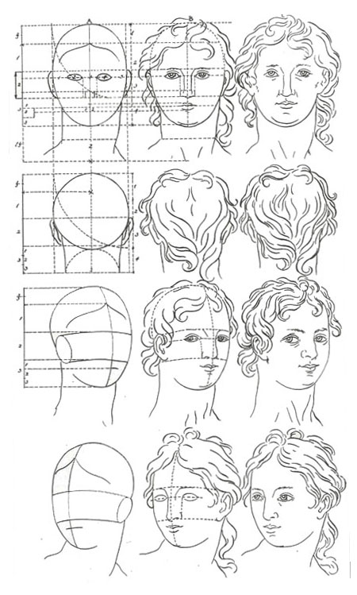

Рисунок А1 Рисовальная книга Прейслера. Таблица рисования головы человека

Продолжение приложения А

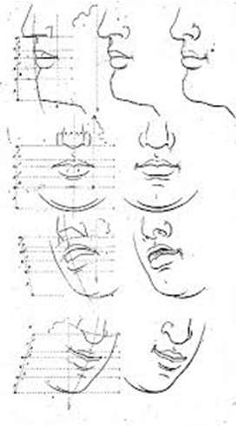
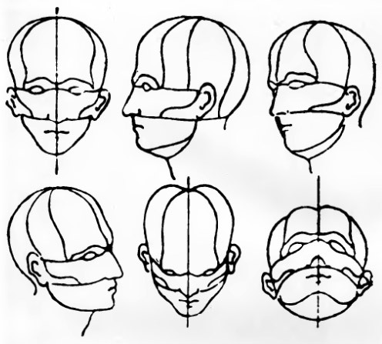
Рисунок А2 Рисовальная книга Прейслера. Таблица пропорций лица

Рисунок А3 А. Сапожников. Проволочная модель головы
ПРИЛОЖЕНИЕ Б
Античные гипсовые головы

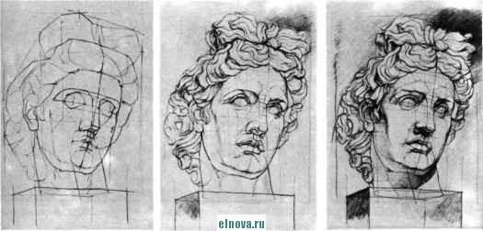
Рисунок Б1 Гипсовая голова Аполлона в 3 этапа

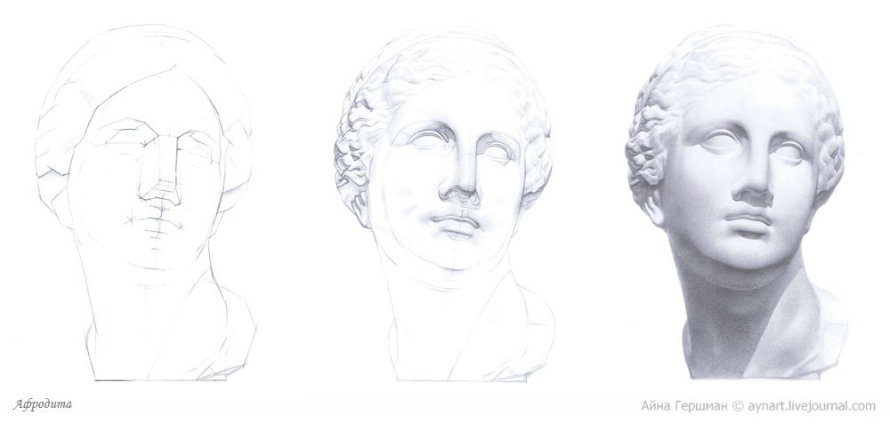
Рисунок Б2 Гипсовая головы Венеры в 3 этапа

ПРИЛОЖЕНИЕ В
Поэтапное рисование головы человека

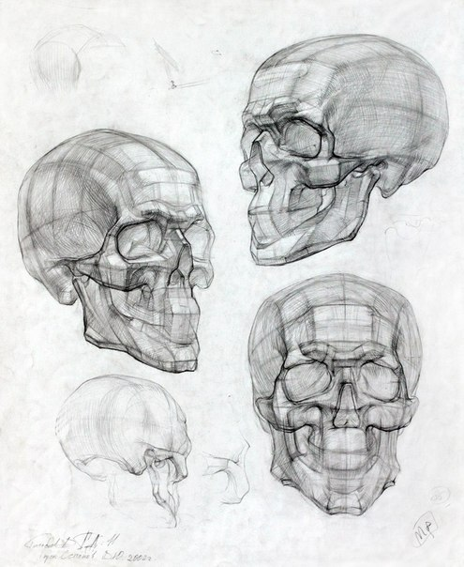
Рисунок В1 Академический рисунок черепа человека

Продолжение приложения В

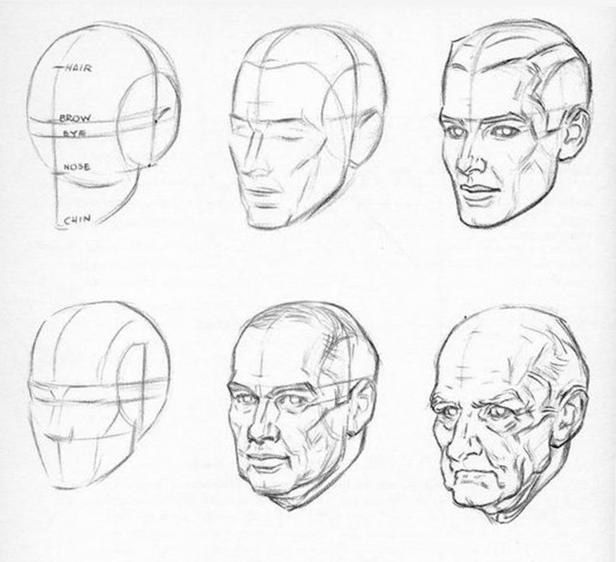
Рисунок В2 Поэтапное рисование головы человека

